**Obec Kamenný most**

**Zastupitelstvo obce Kamenný Most**

**Obecně závazná vyhláška obce Kamenný Most**

**o pravidlech pro pohyb psů**

**č. 1/2025**

Zastupitelstvo obce Kamenný Most na svém zasedání dne 24. června 2025 usnesením č. 2025/XVI/9 vydalo v souladu s ustanovením § 10, § 35 a § 84 odst. 2 písm. h) zákona č. 128/2000 Sb., o obcích (obecní zřízení), ve znění pozdějších předpisů, a v souladu s ustanovením § 24 odst. 2 zákona č. 246/1992 Sb., na ochranu zvířat proti týrání, ve znění pozdějších předpisů, tuto obecně závaznou vyhlášku (dále jen „vyhláška“):

**Čl. 1**

**Základní ustanovení**

1. Touto vyhláškou se stanovují pravidla pro pohyb psů na veřejném prostranství na území obce a vymezuje se prostor pro jejich volné pobíhání.
2. Veřejným prostranstvím jsou všechna náměstí, ulice, tržiště, chodníky, veřejná zeleň, parky a další prostory přístupné každému bez omezení, tedy sloužící obecnému užívání, a to bez ohledu na vlastnictví k tomuto prostoru.[1]

**Čl. 2**

**Pravidla pro pohyb psů na veřejném prostranství**

* + - 1. Chovatel nebo vlastník psa je povinen zajistit, aby na veřejných prostranstvích obce byl pes v doprovodu fyzické osoby způsobilé psa ovládat.
      2. Stanovují se následující pravidla pro pohyb psů na veřejném prostranství v obci:
         1. na veřejných prostranství je možný pohyb psů pouze na vodítku, s výjimkou situace uvedené v odst. 3 tohoto článku;
         2. pes musí být pod neustálým bezprostředním dohledem a přímým vlivem osoby doprovázející psa;
         3. zakazuje se vstupovat se psy a pouštět je na dětská hřiště, pískoviště a sportoviště na území obce;
         4. na veřejných prostranství se zakazuje výcvik psů.
      3. Pro volné pobíhání psů se vymezuje prostor v lokalitě k obci Ješín, a to p. parc. č. 445 pro obec a katastrální území Kamenný Most, zapsaná na LV č. 10001 u Katastrálního úřadu pro Středočeský kraj, Katastrální pracoviště Slaný (viz příloha).
      4. Za splnění povinností stanovených v odst. 2 tohoto článku odpovídá osoba doprovázející psa.
      5. Ustanovení odst. 2 tohoto článku se nevztahuje na lovecké psy[2] při výkonu práva myslivosti[3], psy služební[4] a záchranářské při výkonu služby a záchranných prací a na psy speciálně vycvičené jako průvodci zdravotně postižených osob.

**Čl. 3**

**Přestupky**

Porušení povinností stanovených touto vyhláškou bude postihováno podle zvláštních právních předpisů.[5]

**Čl. 4**

**Společná a závěrečná ustanovení**

1. Zrušuje se obecně závazná vyhláška obce Kamenný Most č. 1/2008 ze dne 31.03.2008, kterou se stanovují pravidla pro pohyb psů na veřejném prostranství v obci Kamenný Most a vymezují prostory pro volné pobíhání psů.
2. Tato vyhláška nabývá účinnosti patnáctým dnem následujícím po jejím vyhlášení ve Sbírce právních předpisů územních samosprávných celků a některých správních úřadů.[6]

……………………………………………………..… …………………………………………………..

Ing. Jitka Lukáčová Lucie Hochová

starostka místostarostka

**Příloha**

**obecně závazné vyhlášky obce Kamenný Most o pravidlech pro pohyb psů č. 1/2025**

Prostor určený pro volné pobíhání psů: vyznačen červenou barvou

**Lokalita k obci Ješín – p. parc. č. 445** pro obec a katastrální území Kamenný Most, zapsaná na LV č. 10001 u Katastrálního úřadu pro Středočeský kraj, Katastrální pracoviště Slaný

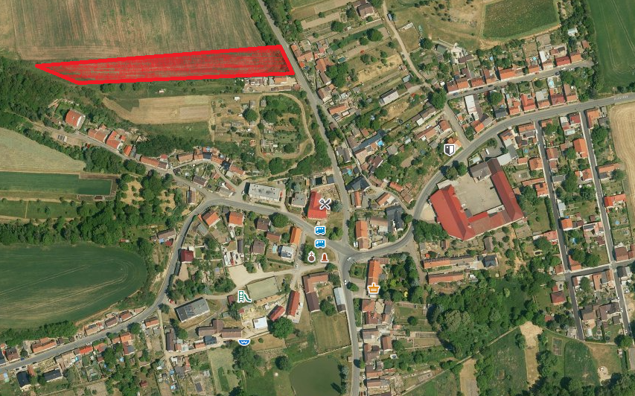

1. § 34 zákona č. 128/2000 Sb., o obcích (obecní zřízení), ve znění pozdějších předpisů
2. § 44 odst. 1) zákona č. 449/2001 Sb., o myslivosti, ve znění pozdějších předpisů
3. zákon č. 449/2001 Sb., o myslivosti, ve znění pozdějších předpisů; vyhláška Ministerstva zemědělství ČR č. 244/2002 Sb., kterou se provádí některá ustanovení zákona č. 449/2001 Sb., o myslivosti
4. např. § 52 psím. j) zákona č. 273/2008 Sb., o Policii ČR, ve znění pozdějších předpisů
5. zákon č. 251/2016 Sb., o některých přestupcích, ve znění pozdějších předpisů, zákon č. 246/1992 Sb., o ochraně zvířat proti týrání, ve znění pozdějších předpisů
6. zákon č. 35/2021, o sbírce právní předpisů územních samosprávných celků a některých správních úřadů, ve znění pozdějších předpisů